Mi az a klaszterezés, és milyen módjai vannak? (20p)
A visszakeresendő dokumentumokat diszjunkt halmazokba csoportosítjuk, ezeket nevezzük klasztereknek. Ezekben a klaszterekben, valamilyen értelemben hasonló dokumentumok állnak. Minden klaszternek van egy képviselője (reprezentáns), aki nem feltétlen tagja a klaszternek. A visszakereső rendszer a kereső kérdéshez egy reprezentánst társít, és a válasz, a reprezentáns által képvisel klaszter összes tagja lesz.
- Fix klaszterezési mód:
Még a kérdés feltevése előtt, a kérdéstől függetlenül alakulnak ki a klaszterek, így a kérdések nincsenek hatással a klaszter kialakítására.
- Adaptív klaszterezési mód:
A kérdés feltevése után, a kérdés hatására alakulnak ki a klaszterek, így a kérdések befolyásolják a klaszterek kialakítását
Rajzolja le egy webes információ-visszakereső rendszer architektúráját, és írja le részletesen a crawler működését! (20p)
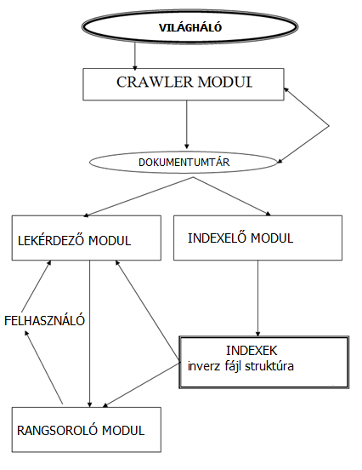
Crawler:
A webet pásztázza releváns dokumentumok után kutatva. Ezeket letölti, rangsorlja, és eltárolja egy adatbázisban.
Adja meg a metakereső átlagos relatív pontosságát (m=5), ha a kérdések, és a találati listák az alábbiak (20p)
Metakereső által visszaadott találatok száma, osztva azon találatok számával, ami a kereső motoroknál >= m helyen vannak a találati listájukban.

Az I²R modellt használva adja meg a rangsorolt találati listát a kérdésre (súlyszámok megadásával) (40p)
- A kérdést is hozzáadom az objektumhalmazhoz
- Kiszámolom az összes él súlyát: gyakoriság+inverz gyakoriság összegek az összes közös kifejezésre.
  - Gyakoriság: a dokumentumban: a kifejezés előfordulása osztva az összes kifejezés számával.
  - Inverz gyakoriság: f*log₂(^{2M}/_{df}) ahol:
    - f: a kifejezés ennyiszer fordul elő az aktuális objektumban
    - M: összes objektum
    - df: objektumok száma, amelyben előfordul a kifejezés
  - Végigszámolom az összes élre, majd a kérdés objektumból kiindulva, mindig a legerősebb él irányába haladva addig megyek, amíg el nem akadok (hurok miatt, vagy visszaérek a kérdéshez)

